中兴Android系统界面软件设计与开发

**软件物理设计说明**

**版本：0.1**

编写： 张 翔

校对： 迟建涛

审核： 杨 帆

批准： 朱怡安

**西北工业大学－中兴通讯嵌入式系统联合开发实验室**

**2011年11月**

**目 录**

1引言 5

1.1文档标识 5

1.2项目概述 5

1.3文档概述 5

1.4参考文档 6

2 Launcher模块 7

2.1 功能概述 7

2.2 类图 7

2.3 接口描述 9

2.4 流程逻辑 28

2.5 数据库设计 28

3 动态壁纸模块 30

3.1 星光漂移 30

3.1.1 功能概述 30

3.1.2 类图 31

3.1.3 接口描述 31

3.1.4 流程逻辑 33

3.2 实时时间天气 33

3.2.1 功能概述 33

3.2.2 类图 35

3.2.3 接口描述 36

3.2.4 流程逻辑 37

4桌面widget模块 38

4.1 三维时间天气 38

4.1.1 功能描述 38

4.1.2 类图 39

4.1.3 接口描述 39

4.1.4 流程逻辑 40

4.2 网络书签 40

4.2.1 功能描述 40

4.2.2 类图 42

4.2.3 接口描述 42

4.2.4 流程逻辑 43

4.3 联系人 43

4.3.1 功能描述 43

4.3.2 类图 45

4.3.3 接口描述 45

4.3.4 流程逻辑 46

4.4 社交网络 46

4.4.1 功能描述 46

4.4.2 类图 47

4.4.3 算法及模型描述 47

4.4.4 流程逻辑 48

4.5 微博 48

4.5.1 功能描述 48

4.5.2 类图 50

4.5.3 接口描述 50

4.5.4 流程逻辑 50

5 锁屏模块 51

5.1 功能概述 51

5.2 类图 51

5.3 接口描述 51

5.4 流程逻辑 52

6 任务管理器模块 52

6.1 功能概述 52

6.2 类图 53

6.3 接口描述 53

6.4 流程逻辑 54

# 1引言

## 1.1文档标识

中文名称：《软件结构设计说明》。

英文名称：“Software Architecture Design Description（SADD）”。

文档版本：“0.1”。

文档编号：“SSM-ZTE-AndroidUI-SADD-0.1”。

## 1.2项目概述

本文档适用于“中兴Android系统界面软件设计与开发”项目（以下简称“AndroidUI项目”）的开发过程。AndroidUI项目由中兴通讯股份有限公司（以下简称“中兴通讯”）提出，由西北工业大学－中兴通讯嵌入式系统联合开发实验室（以下简称“联合实验室”）负责实施，该项目标识号为“SSM-ZTE-AndroidUI”，其软件产品版本号为“1.0”，包括三个内部版本，分别是0.1版、0.2版和0.3版。

项目内容为：

基于Android 3.2系统版本，针对中兴通讯设计开发的平板电脑，联合实验室依据中兴通讯提出的用户需求和设计的软件界面，深度定制Android系统的人机界面及应用软件界面，完成中兴Android系统界面软件的设计与开发。

## 1.3文档概述

本文档依据国家标准[《GB/T 8567-2006计算机软件文档编制规范》](../../资料/GBT%208567-2006%20计算机软件文档编制规范.pdf)制定，用来说明Android UI项目软件的架构，并设计软件模块划分、功能、接口以及关键算法。属于技术文档，仅限于联合实验室和中兴通讯的项目相关人员阅读。

## 1.4参考文档

* [《GB/T 8567-2006计算机软件文档编制规范》](../../资料/GBT%208567-2006%20计算机软件文档编制规范.pdf)，国家标准
* [《高校合作项目要求说明书－中兴Android系统界面软件设计与开发（讨论稿）》，](../../资料/高校合作项目要求说明书－中兴Android系统界面软件设计与开发（讨论稿）.doc)中兴通讯提供

# 2 Launcher模块

## 2.1 功能概述

Launcher，即启动器，作为Android操作系统的用户界面，为用户使用Android系统提供接口。它的主要功能包括应用程序菜单、多桌面以及页面编辑。

## 2.2 类图

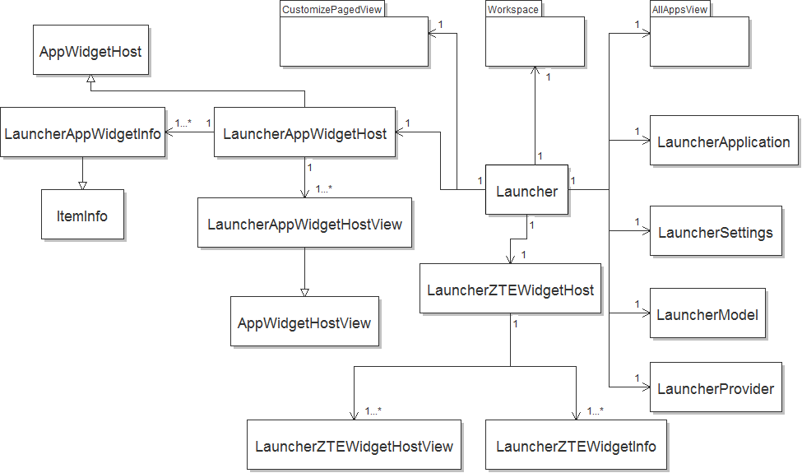

图2-1 Launcher主架构

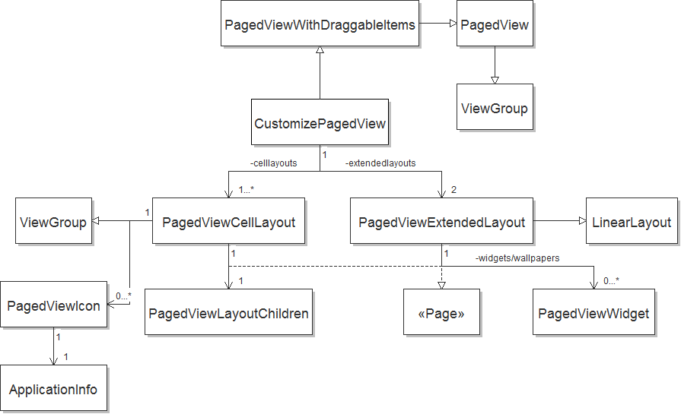

图2-2 页面编辑架构

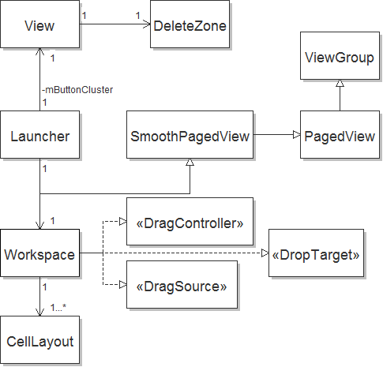

图2-3 多桌面架构

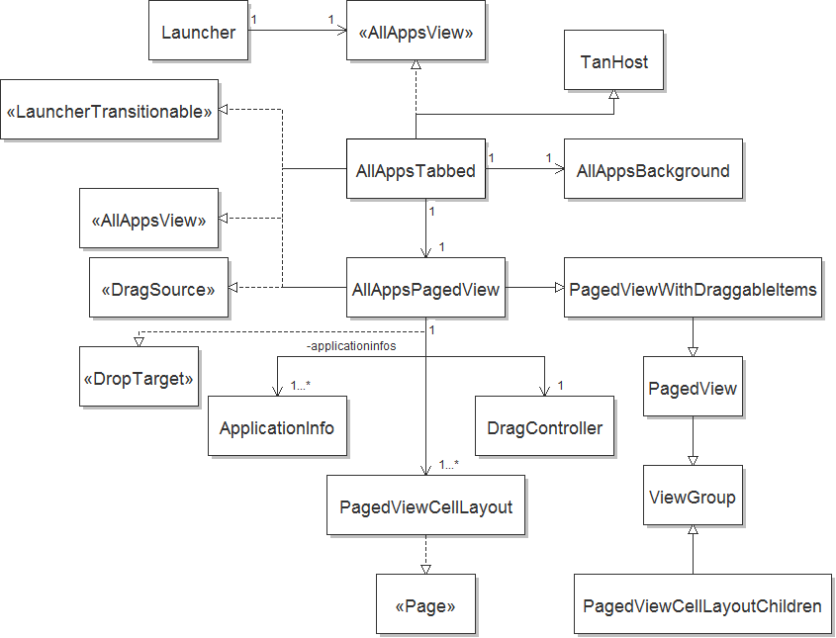

图2-4 应用程序菜单架构

## 2.3 接口描述

Launcher：Android启动器的主类，主要负责界面的初始化，数据库的读写，在桌面上加载widget，调用系统的接口，包括壁纸管理和应用程序管理等。

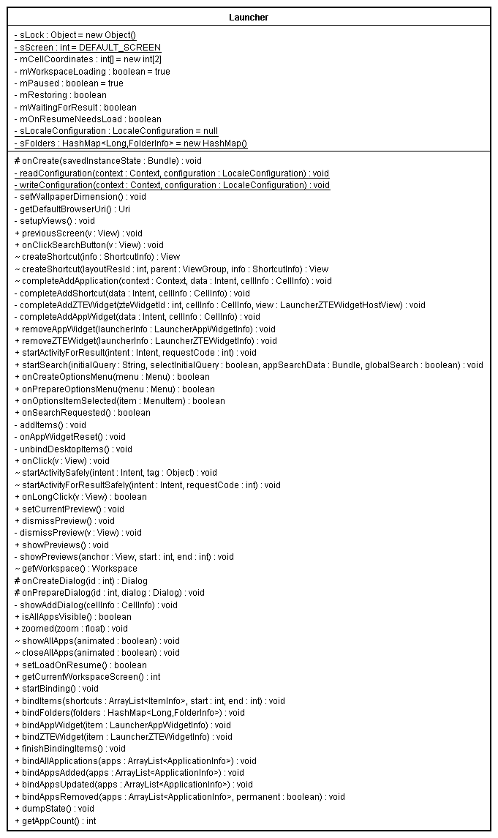

图2-5 Launcher类

LauncherApplication：配置Launcher应用信息，包括加载数据库，注册intent接收器。

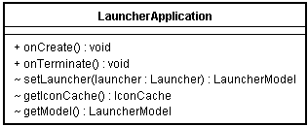

图2-6 LauncherApplication类

LauncherSettings：静态全局变量的定义。

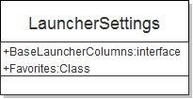

图2-7 LauncherSettings类

LauncherModel：提供数据库读写的接口。

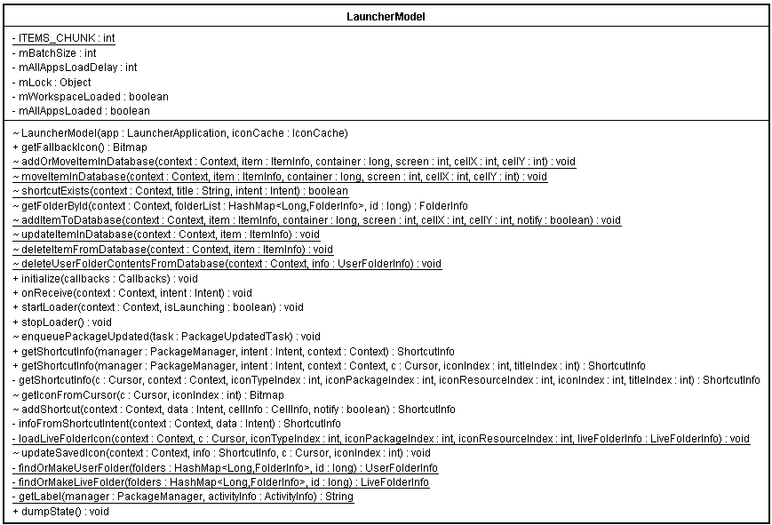

图2-8 LauncherModel类

LauncherProvider：创建数据库，表favorite保存Launcher的配置信息。

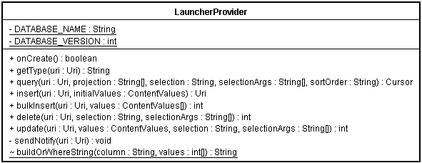

图2-9 LauncherProvider类

LauncherZTEWidgetHost：提供创建ZTE自定义widget视图的接口。

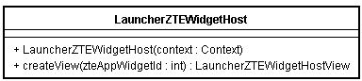

图2-10 LauncherZTEWidgetHost类

LauncherZTEWidgetInfo：主要负责维护ZTE自定义widget的信息，并写入数据库。

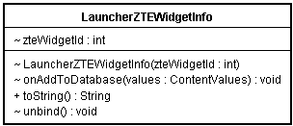

图2-11 LauncherZTEWidgetInfo类

LauncherZTEWidgetHostView：ZTE自定义widget的父类视图，并支持拖拽。

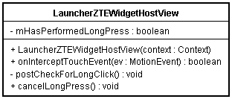

图2-12 LauncherZTEWidgetHostView类

LauncherAppWidgetHost：提供创建系统原生widget视图的接口。

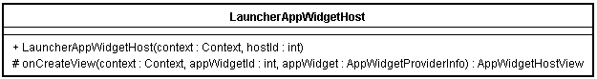

图2-13 LauncherAppWidgetHost类

LauncherAppWidgetHostView：系统原生widget的视图，并支持拖拽。

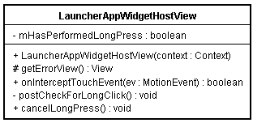

图2-14 LauncherAppWidgetHostView类

LauncherAppWidgetInfo：负责维护系统原生widget的信息，并写入数据库。

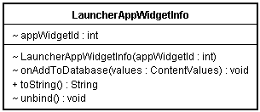

图2-15 LauncherAppWidgetInfo类

ItemInfo：维护数据库列表项，并统一存入数据库。

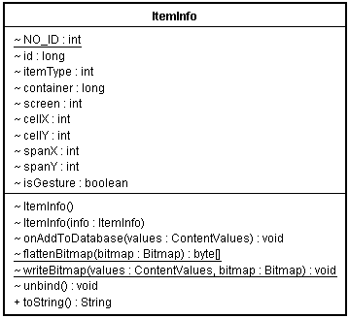

图2-16 ItemInfo类

Workspace：负责实现Launcher的多桌面，默认有5个桌面，并且可以水平方向上切换。

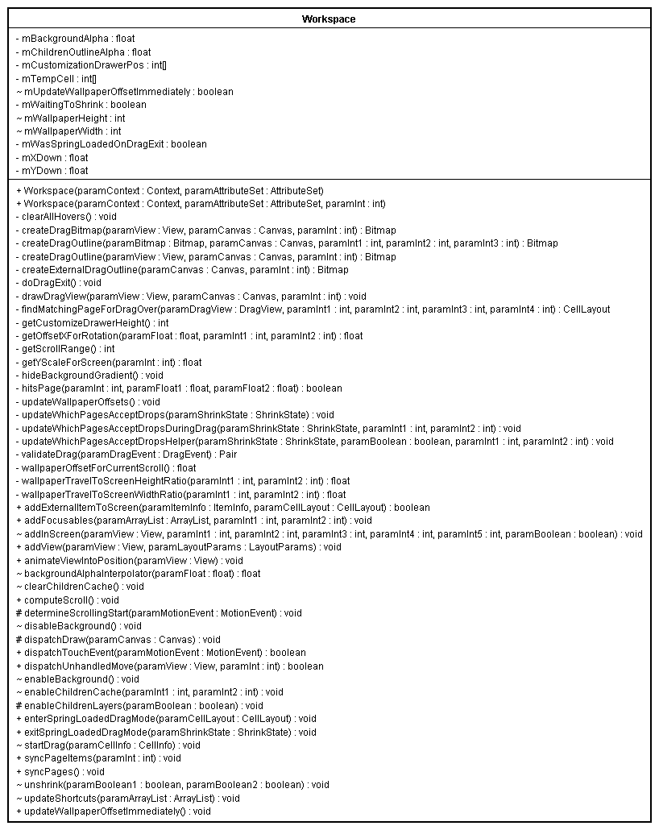

图2-17 Workspace类

CellLayout：负责实现单个桌面，桌面上可以加载widget和应用程序快捷方式。

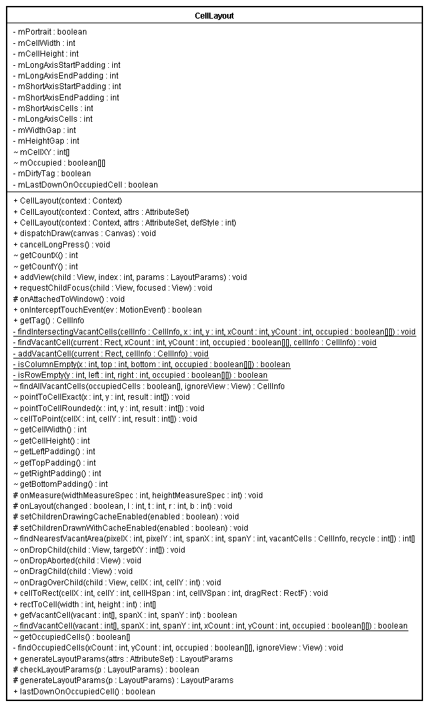

图2-18 CellLayout类

SmoothPagedView：实现桌面平滑地切换功能。

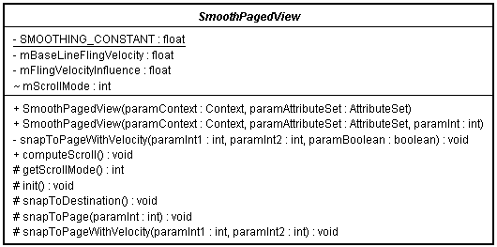

图2-19 SmoothPagedView类

PagedView：负责多桌面的布局。

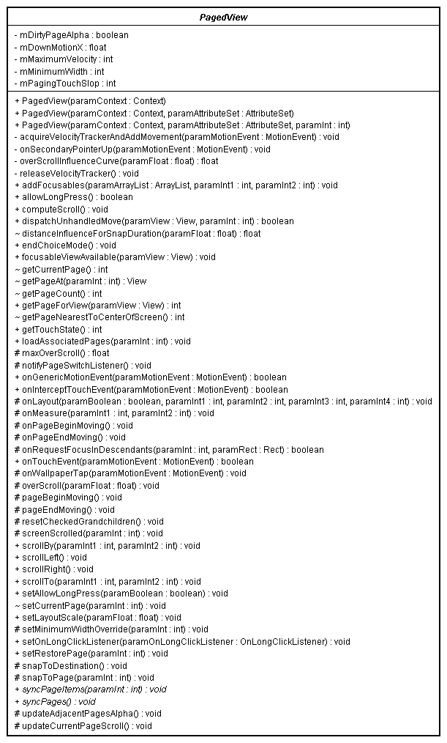

图2-20 PagedView类

DragController：拖拽控制。

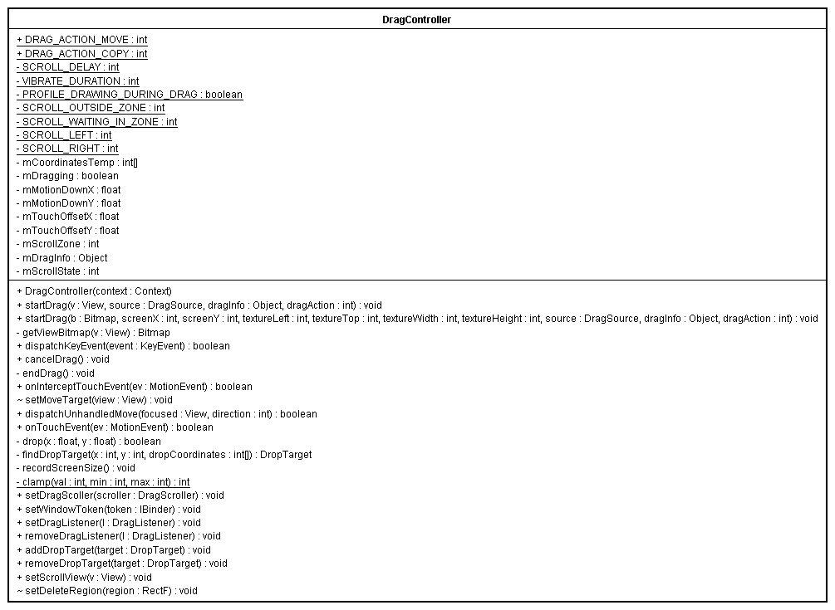

图2-21 DragController类

DragSource：Drag源接口。

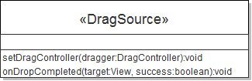

图2-22 DragSource类

DropTarget：Drop目标接口。

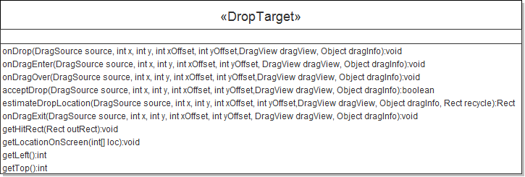

图2-23 DropTarget类

CustomizePagedView：实现页面编辑功能，负责与桌面进行交互，将widget、应用程序快捷方式拖入桌面。

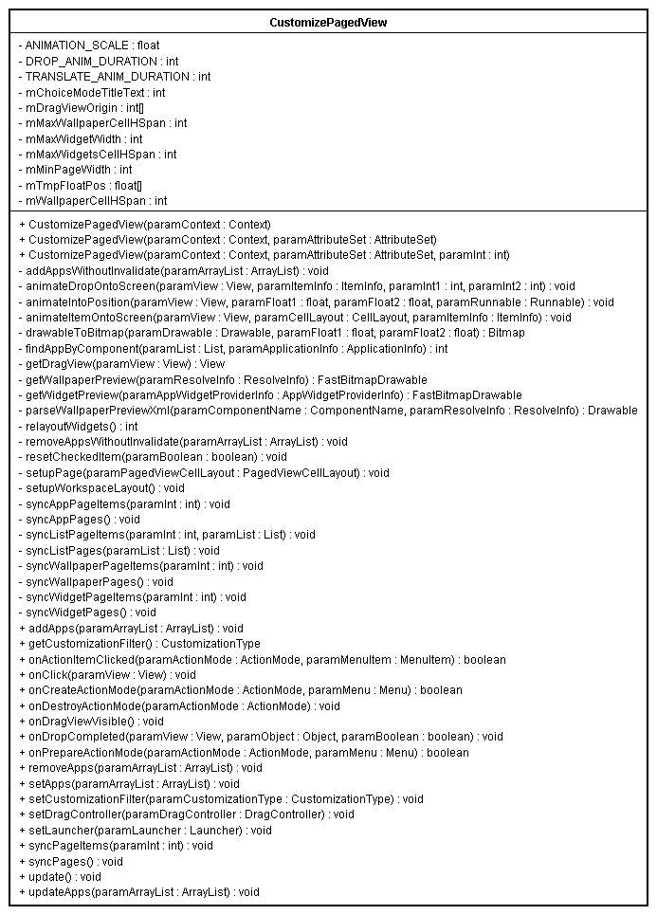

图2-24 CustomizePagedView类

PagedViewWithDraggableItems：支持拖拽的多页面布局，用于应用程序菜单中。

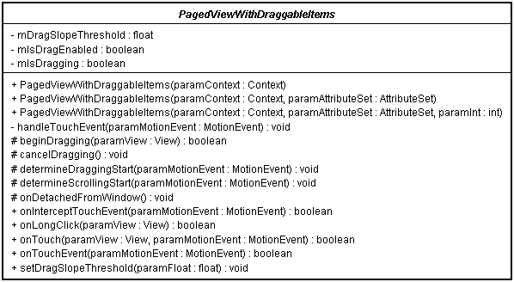

图2-25 PagedViewWithDraggableItems类

PagedViewCellLayout：负责实现应用程序菜单中的单页，以九宫格形式体现。

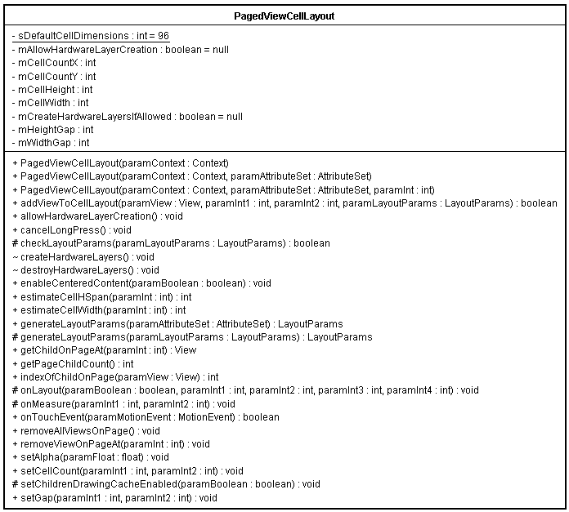

图2-26 PagedViewCellLayout类

PagedViewCellLayoutChildren：应用程序菜单中单个图标布局。

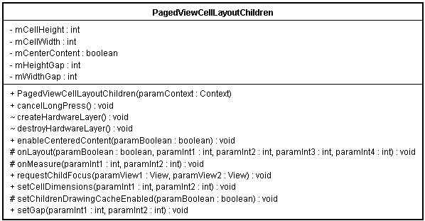

图2-27 PagedViewCellLayoutChildren类

PagedViewExtendedLayout：单行形式的多页面布局。

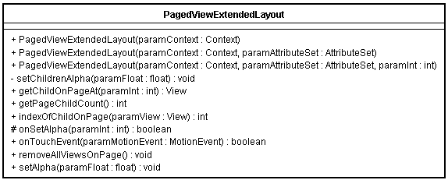

图2-28 PagedViewExtendedLayout类

Page：页面接口，负责提供实现child的索引。

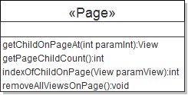

图2-29 Page类

PagedViewWidget：单行形式的多页面布局。

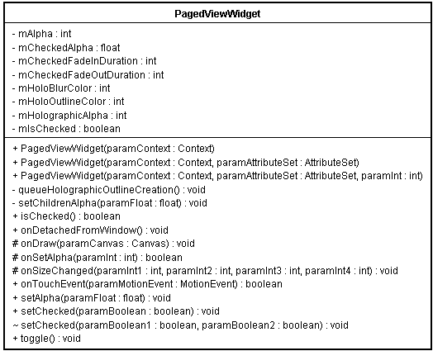

图2-30 PagedViewWidget类

PagedViewIcon：负责渲染页面中的单元。

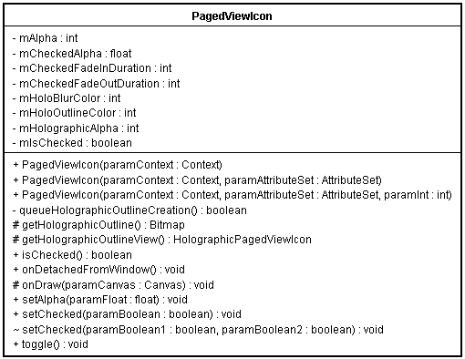

图2-31 PagedViewIcon类

AllAppsView：应用程序菜单视图。

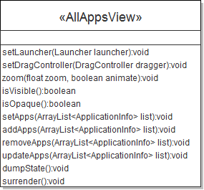

图3-32 AllAppsView类

AllAppsTabbed：Tab形式的应用程序菜单。

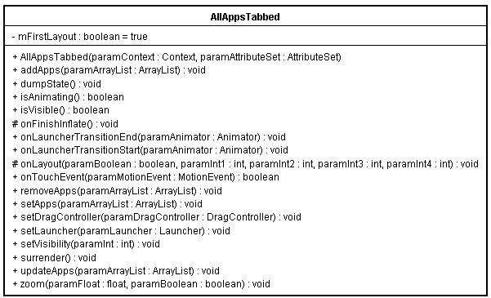

图2-33 AllAppsTabbed

AllAppsBackground：应用程序菜单背景。

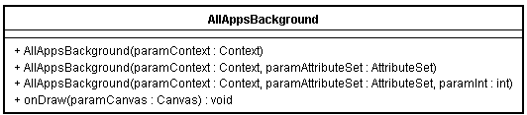

图2-34 AllAppsBackground类

AllAppsPagedView：应用程序菜单的多页面布局实现。

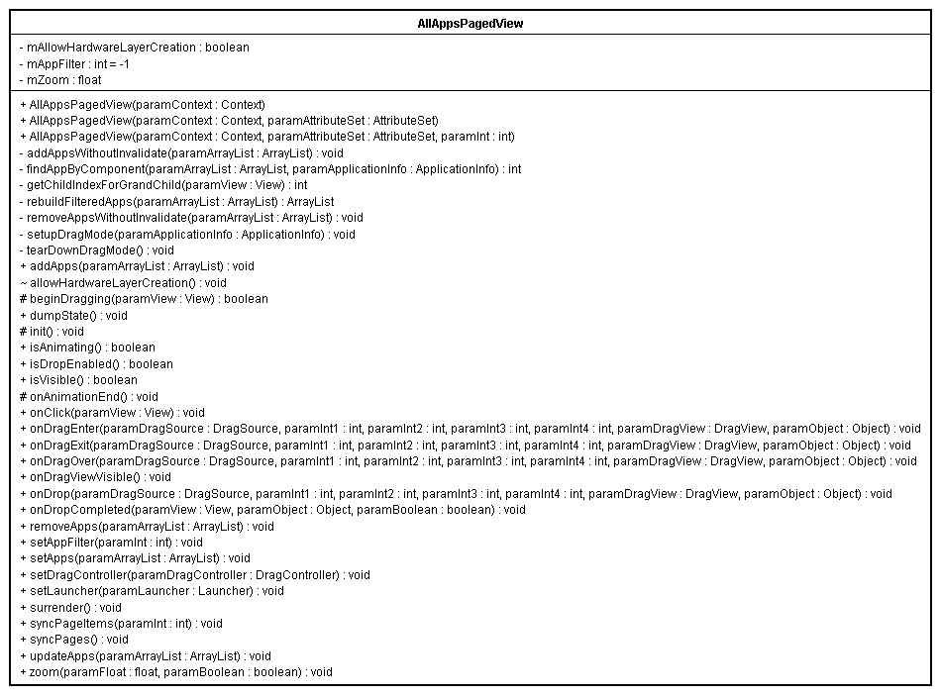

图2-35 AllAppsPagedView类

## 2.4 流程逻辑

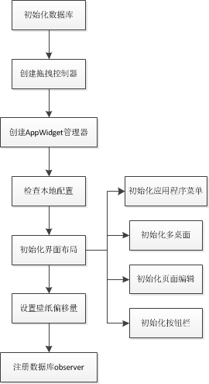

图2-36 Launcher数据表

## 2.5 数据库设计

Launcher数据库主要保存桌面widget的类型、位置以及大小信息，在Launcher启动时，从数据库读取信息并加载widget。在桌面添加或删除widget时，后台同时更新数据库。



图2-37 Launcher favorites数据表

# 3 动态壁纸模块

## 3.1 星光漂移

### 3.1.1 功能概述

桌面动态壁纸功能，在锁屏状态时正常显示，在调出Menu菜单和Edit设置时作为背景置灰显示，动态效果如图3-1所示。

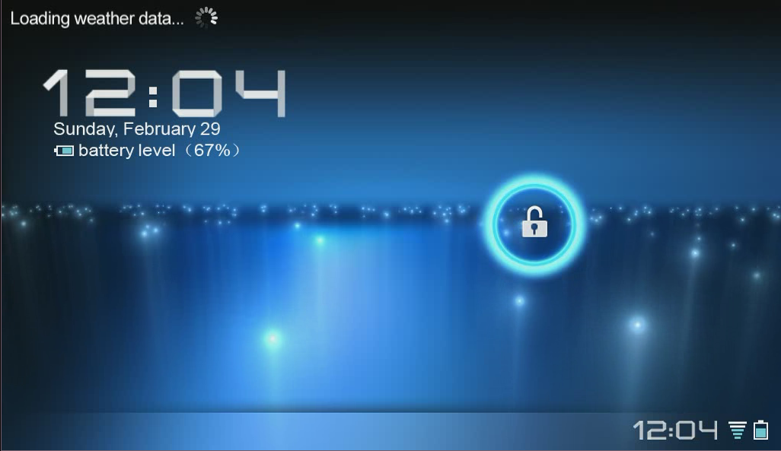

图3-1 星光漂移动态壁纸

### 3.1.2 类图

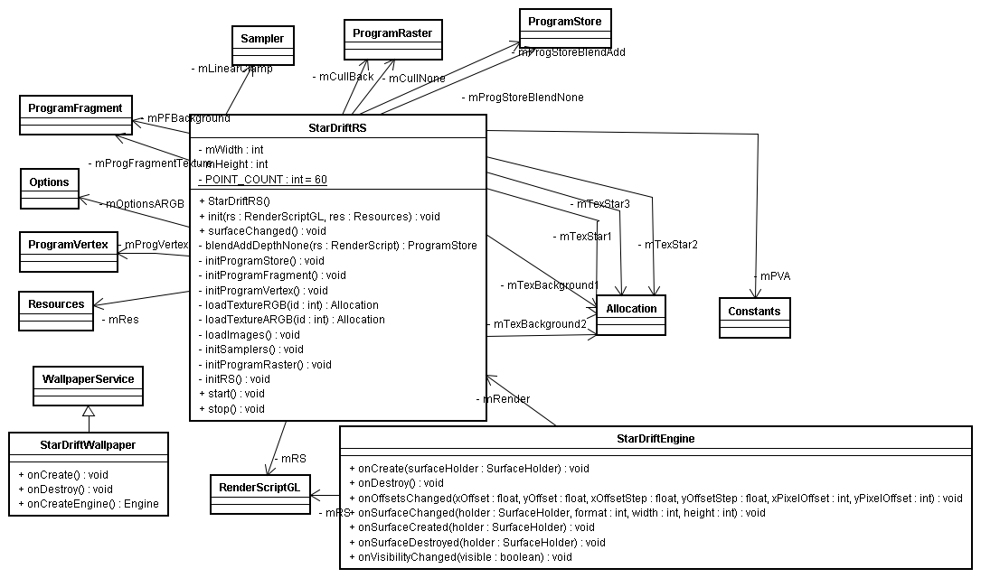

图3-2星光漂移类图

### 3.1.3 接口描述

1）功能部件

* 部件一：动态壁纸服务，构建一张动态壁纸必须继承实现系统定制的WallpapaerService，完成服务的部分函数实现，才可以被LivePicker动态壁纸加载器识别，进行正确加载。
* 部件二：动态壁纸服务引擎，构建动态壁纸必须继承实现动态壁纸引擎，完成引擎提供的画布具体实现。
* 部件三：RenderScript C代码句柄，创建RenderScript C代码对应的Java类，为Framework层调用提供接口。
* 部件四：RenderScript C代码，实现图片渲染功能。

2）内部接口设计

* 部件一与部件二：部件二为部件一的内部类，通过部件一的onCreateEngine（）方法返回部件二实例。
* 部件二与部件三：部件二中定义一类名为部件二的属性StarWallpaperRS mRender，通过部件二提供的公有方法完成在部件二中SurfaceView中的画图工作。
* 部件三与部件四：由系统工具为两个部件构建完整的接口。

3）外部接口设计

* 部件一外部接口：部件一必须实现系统提供的WallpaperService。
* 部件二外部接口：部件二必须实现系统提供的WallpaperService.Engine。

### 3.1.4 流程逻辑

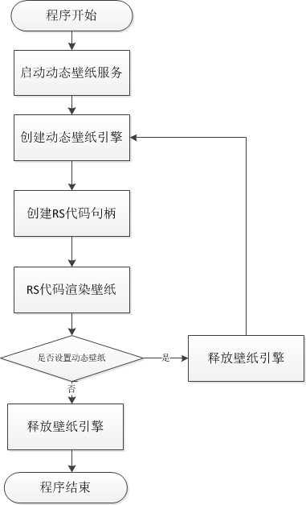

图3-3 星光漂移流程逻辑

## 3.2 实时时间天气

### 3.2.1 功能概述

符合桌面动态壁纸功能，可以通过Edit设置进行管理，在锁屏时正常显示，在调出Menu菜单和Edit设置时作为背景置灰显示，动态效果如图3-4所示。

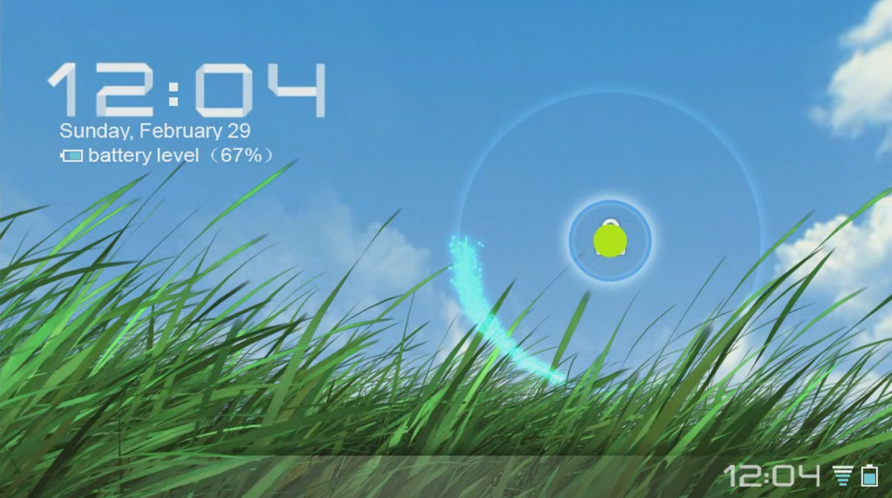

图3-4 实时时间天气动态壁纸效果

增加随时间和天气而实时改变的效果，系统默认存储 “晴天”、“雨天”两种天气，以及“清晨”（05:00～08:00）、“上午”（09:00～12:00）、“中午”（13:00～17:00）、“傍晚”（18:00～23:00）、“凌晨”（00:00～04:00）五个时段，启动时默认显示当前时段晴天的动态效果，每隔1分钟更新时段效果，每隔3分钟自动更换天气效果，如图3-5、3-6所示。



图3-5 晴天清晨的实时时间天气动态壁纸效果

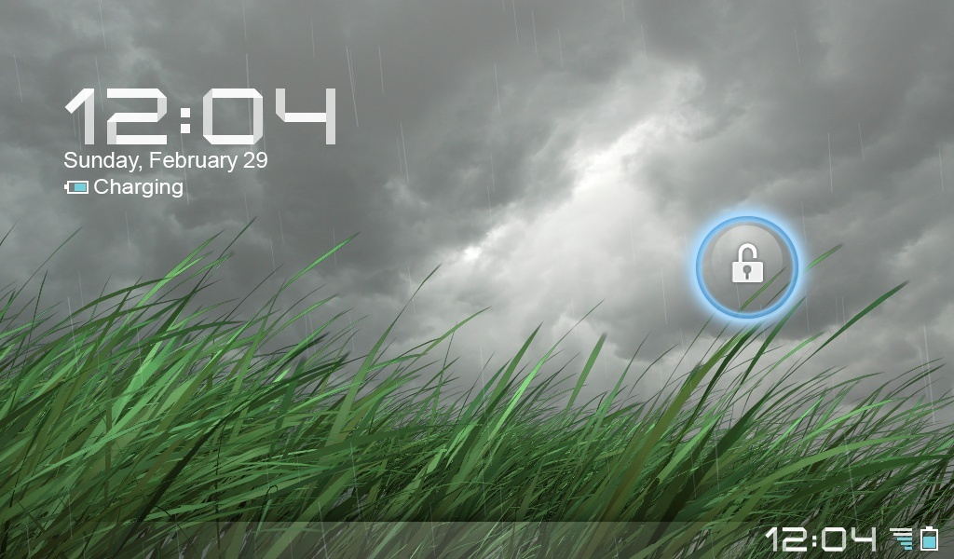

图3-6 雨天傍晚的实时时间天气动态壁纸效果

### 3.2.2 类图

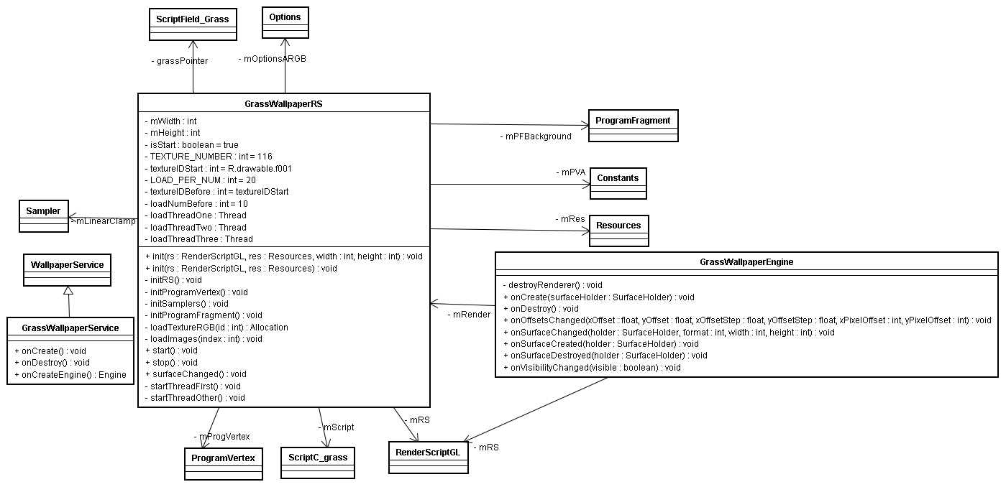

图3-7 实时时间天气类图

### 3.2.3 接口描述

1）功能部件

* 部件一：动态壁纸服务，构建一张动态壁纸必须继承实现系统定制的WallpaperService，完成服务的部分函数实现，才可以被LiveWallpaperPicker动态壁纸加载器识别，进行正确加载。
* 部件二：动态壁纸服务引擎，构建动态壁纸必须继承实现动态壁纸引擎，完成引擎提供的画布具体实现。
* 部件三：RenderScript C代码句柄，创建RenderScript C代码对应的Java类，为Framework层调用提供接口。
* 部件四：加载图片线程，创建线程，为RenderScript C渲染提供图片绑定。
* 部件五：RenderScript C代码，完成最终的图片渲染功能。
* 部件六：时段天气部件，定时完成时段和天气的循环变换。

2）内部接口设计

* 部件一与部件二：部件二为部件一的内部类，通过部件一的onCreateEngine（）方法返回部件二实例。
* 部件二与部件三：部件二中定义一类名为部件二的属性private StarWallpaperRS mRender，通过部件二提供的公有方法完成在部件二中SurfaceView中的画图工作。
* 部件三与部件四：部件四为部件三的内部类，在部件三中创建部件四的实例new LoadImageThread()。
* 部件三与部件五：由系统工具为两个部件构建完整的接口。
* 部件三与部件六：在部件三中创建部件六的实例WorldState = new WorldState()。
* 部件四与部件五：调用系统为部件三与部件五创建的接口，完成图片的加载工作。
* 部件五与部件六：调用系统为部件三与部件五创建的接口，完成天气和时段的变化工作。

3）外部接口设计

* 部件一外部接口：部件一必须实现系统提供的WallpaperService。
* 部件二外部接口：部件二必须实现系统提供的WallpaperService.Engine。

### 3.2.4 流程逻辑

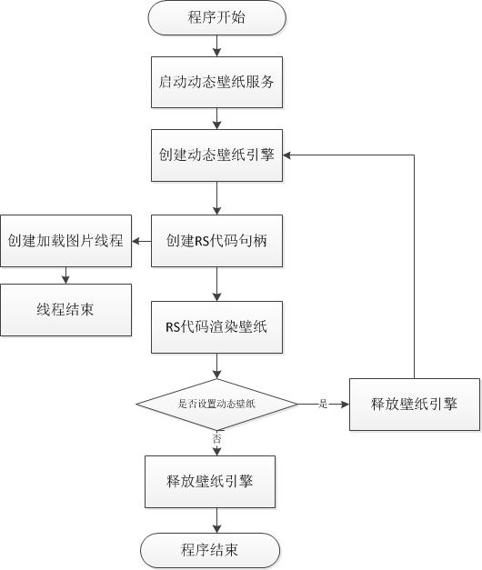

图3-8 实时时间天气流程逻辑

# 4桌面widget模块

## 4.1 三维时间天气

### 4.1.1 功能描述

实现桌面Widget的基本功能，可以被添加、删除、拖动等。

显示当前的时间、所在城市、天气信息。天气信息采用文字和动画效果结合的形式，根据不同的天气显示不同的动画效果。城市名称以文字形式显示在天气信息附近。当前时间采用三维立体数字形式显示，如图4-1所示。



图4-1 三维时间天气效果

系统默认存储“西安”、“北京”、“上海”三个城市、“晴天”、“雨天”两种天气，启动时默认显示当前时间西安晴天的信息。

当用户在Widget中上下滑动时，可以切换城市，切换时三维立体数字与滑动方向旋转一个角度后还原，依次切换三个城市，并更换天气信息。

### 4.1.2 类图

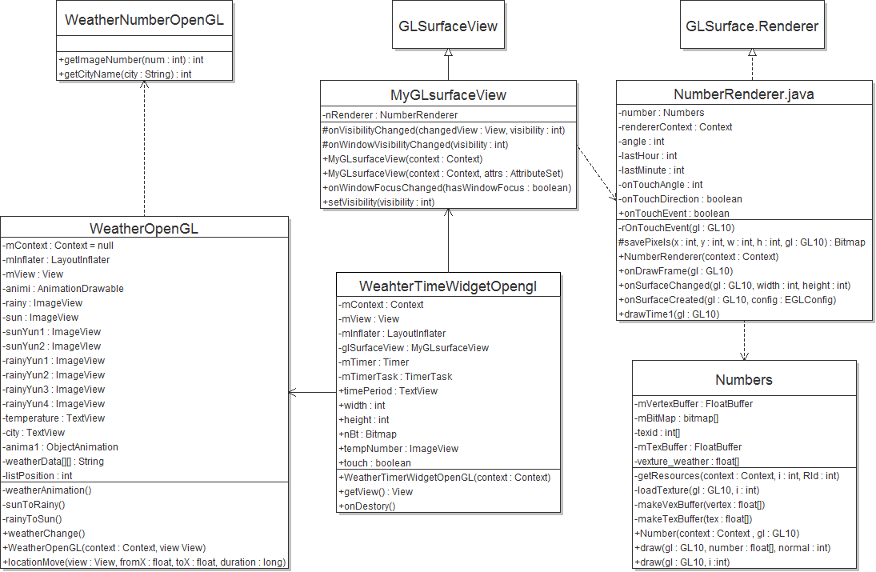

图4-2 三维时间天气类图

### 4.1.3 接口描述

MyGLsurfaceView：加载显示时间的Renderer，并对相应的事件进行监控和处理。

NumberRenderer：绘制三维时间，三维数字的渲染和动画控制。

Numbers：提供三维数字模型的建立。

WeatherNumberOpenGL：对于资源的重定位，通过统一的方法来获得资源的resourceID。

WeatherOpenGL：天气的显示以及动画效果的处理。

WeatherTimeWidgetOpenGL：提供getView()方法，将整个三维天气的View当做返回值。

### 4.1.4 流程逻辑

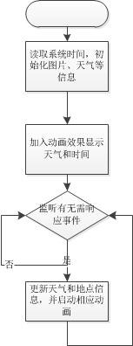

图4-3 三维时间天气流程逻辑

## 4.2 网络书签

### 4.2.1 功能描述

实现桌面Widget的基本功能，可以被添加、删除、拖动等。

以两排并列形式显示网络书签的缩略图，系统存储29个书签的缩略图，一屏长度可显示3张半缩略图，如图4-4所示。

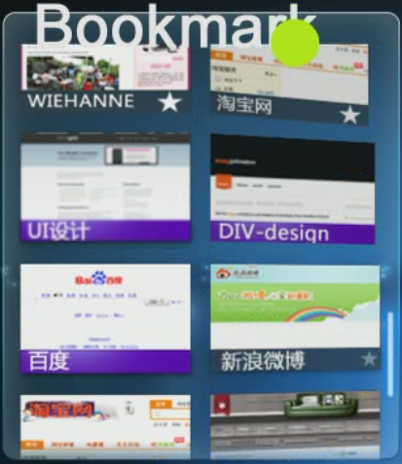

图4-4 书签滑动查看效果

当用户在Widget中上下滑动时，所有书签缩略图滑动显示，并绕Y轴做一定角度的旋转，点击一张书签缩略图，会有震颤效果，且被点击的页面会从书签中飘出，并逐渐放大到整个屏幕，随后调用浏览器应用如图4-5所示。



图4-5 书签点击效果

### 4.2.2 类图

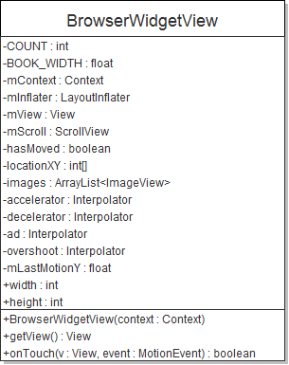

图4-6 网络书签类图

### 4.2.3 接口描述

BrowserWidgetView：对数据进行初始化，对于事件的监听以及动画效果的显示和控制，提供getView()方法，将网络书签的View当做返回值返回。

### 4.2.4 流程逻辑

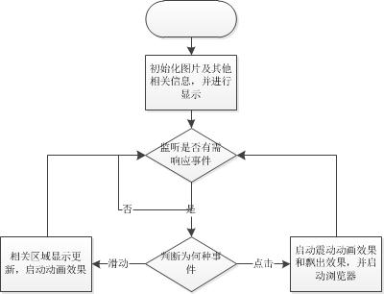

图4-7 网络书签流程逻辑

## 4.3 联系人

### 4.3.1 功能描述

实现桌面Widget的基本功能，可以被添加、删除、拖动等。

以两排并列形式显示联系人的缩略图，系统存储联系人的缩略图，一屏长度可显示2张半缩略图，如图4-8所示。



图4-8 联系人效果

当用户在Widget中上下滑动时，所有书签缩略图滑动显示，并绕Y轴做一定角度的旋转，如图4-9所示。



图4-9 联系人滑动效果

### 4.3.2 类图

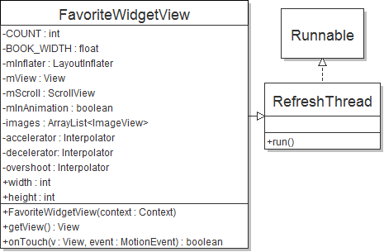

图4-10 联系人类图

### 4.3.3 接口描述

FavoriteWidgetView：对数据进行初始化，对于事件的监听以及动画效果的显示和控制，提供getView()方法，将联系人的View作为返回值返回。

### 4.3.4 流程逻辑

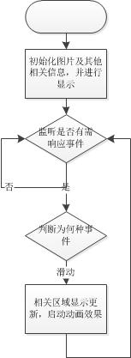

图4-11 联系人流程逻辑

## 4.4 社交网络

### 4.4.1 功能描述

显示好友的缩略页面，系统存储5个好友的缩略页面，当用户在Widget中向上滑动当前页面时，当前页以折纸方式向上退出，下个好友缩略页面由下往上滑入，向下滑动时页面向下平滑移动。

### 4.4.2 类图

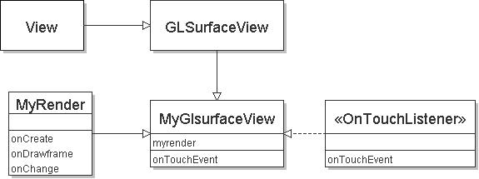

图4-12 社交网络类图

### 4.4.3 算法及模型描述

根据需求分析，结合Android Opengl ES的具体特点，需要使用动态建模来实现需求。

考虑到需求较为复杂，考虑以45*135的二维数组来存储三维坐标点以此来构建模型，模型如下图所示：

|  |
| --- |
| 45*45平面模型 |
| 45*45 正弦模型 |
| 45*45平面模型 |

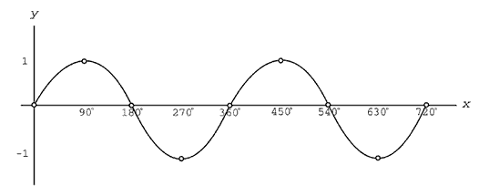

图4-13 模型示意图

该模型前后两个45*45区域为平面模型且该模型在运动过程中不会变化，中间的45*45区域使用正弦曲线模型（将y轴坐标与z轴坐标建立正弦关系），并通过数学计算将y轴坐标限定在正弦函数的第一象限中，以此来模拟折页效果。

### 4.4.4 流程逻辑

逻辑控制主要体现在GLSurfacevVew中OnTouchEvent事件与myrender类中创建的myCurvedSurface类（即建模的类）间的互动。具体逻辑流程如下图所示：

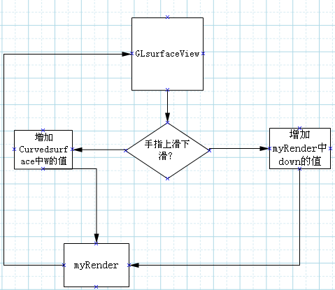

图4-14 社交网络流程逻辑图

## 4.5 微博

### 4.5.1 功能描述

实现桌面Widget的基本功能，可以被添加、删除、拖动等。

默认显示微博的界面，系统存储8条微博信息，一屏显示3条半微博信息，如图4-15所示。当用户在Widget中上下滑动时，所有微博信息滑动显示。

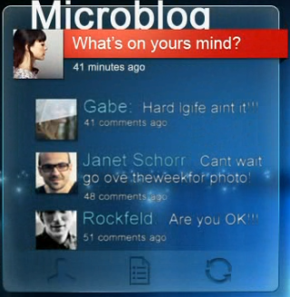

图4-15 微博默认界面

点击刷新按钮后为从上往下翻转滑入一条新微博。如图4-16所示。



图4-16 微博刷新动画效果

### 4.5.2 类图

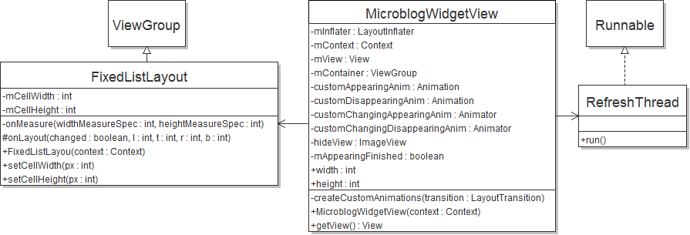

图4-17 微博类图

### 4.5.3 接口描述

MicroblogWidgetView：事件的监听以及动画效果的实现，提供getView()方法将微博的视图返回。

FixedListLayout：对于数据的初始化，以及视图布局的控制。

### 4.5.4 流程逻辑

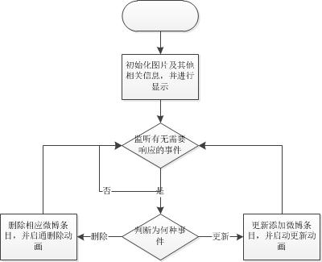

图4-18 微博流程逻辑

# 5 锁屏模块

## 5.1 功能概述

用户关闭屏幕时启动锁屏界面，再次开启屏幕时，显示锁屏界面。锁屏界面左侧显示时间、日期和电池状态。锁屏界面右侧为解锁按钮，长按按钮解锁。

## 5.2 类图

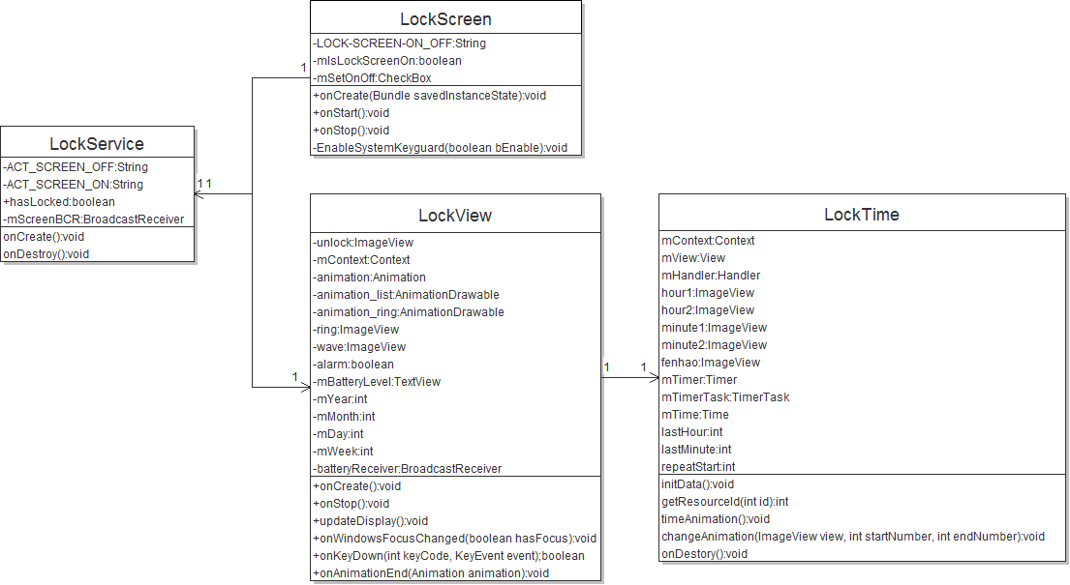

图5-1 锁屏类图

## 5.3 接口描述

LockScreen：主要负责实现开启/停止锁屏服务，禁用键盘；

LockService：锁屏服务，注册广播接收器，监控屏幕关闭操作，一旦屏幕关闭，启动锁屏界面；

LockView：锁屏界面，长按解锁；

LockTime：锁屏界面时的时间显示。

## 5.4 流程逻辑

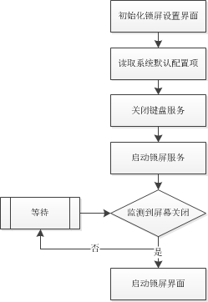

图5-2 锁屏流程

# 6 任务管理器模块

## 6.1 功能概述

任务管理器启动时，以弧形方式显示当前正在运行的程序的缩略图，从屏幕左边飞入，用户可上下滑动查看所有的程序缩略图，滑动时按照弧形方向转动，程序缩略图有前后震动效果，关闭程序时，上下两个临近程序缩略图会有上下震动效果。点击一个程序缩略图，被点击的缩略图会飘出，并逐渐放大到整个屏幕，然后激活该应用程序。

## 6.2 类图

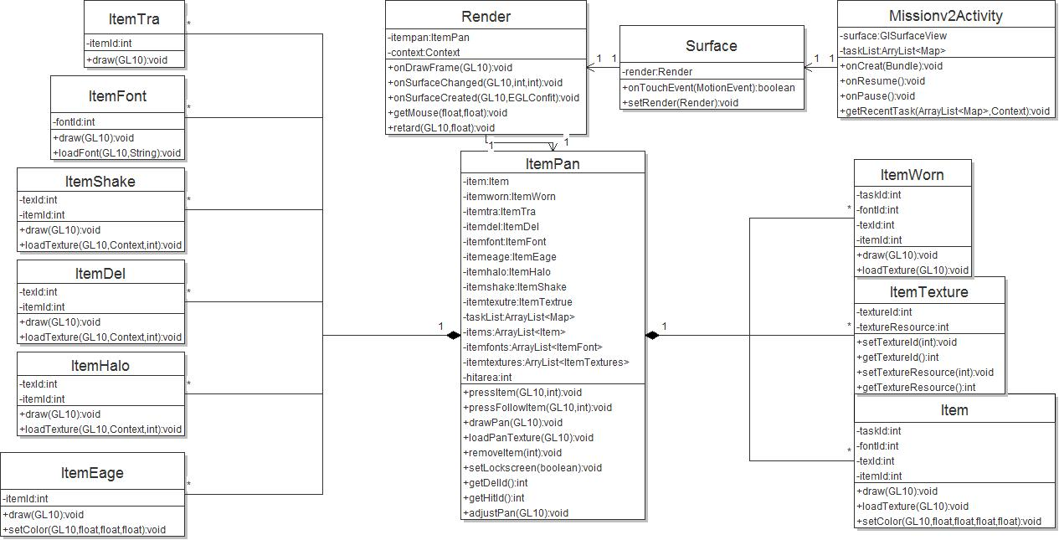

图6-1 任务管理器类图

## 6.3 接口描述

pressItem(GL10, int)：实现用户手指按下任务选项时的动画效果，包括弹性振动，高亮显示，颜色渐变，滑动淡出等动画效果。

pressFollowItem(GL10, int)：实现特定任务选项两侧选项的跟随振动效果。

getHitId()：返回用户点击选中的任务选项的选项标识。

getDelId()：返回用户点击删除的任务选项的选项标识。

drawPan(GL10)：以扇形的方式统一绘制所有任务选项，以及该扇形发生的动画效果，如删除任务选项后，两侧的选项合并的动画效果。

removeItem(int)：删除指定任务选项及其附带模型，更新各模型容器，关闭指定进程。

adjustPan(GL10)：调整扇形任务选项的位置，避免所有选项移出屏幕。

loadPanTexture(GL10)：统一装载各个模型需要的纹理、字符串等信息。

setLockscreen(boolean)：在完成一项操作的过程中锁定用户的操作。

getMouse(float, float)：返回鼠标在Android坐标系中的2维坐标。

retard(GL10, float)：实现扇形任务选项列表的减速和回转的动画效果。

getRecentTask(ArrayList<Map<String, Object>>, Context)：获得所有当前正在运行的进程，并过滤掉所有无法运行或无法停止的进程。

## 6.4 流程逻辑

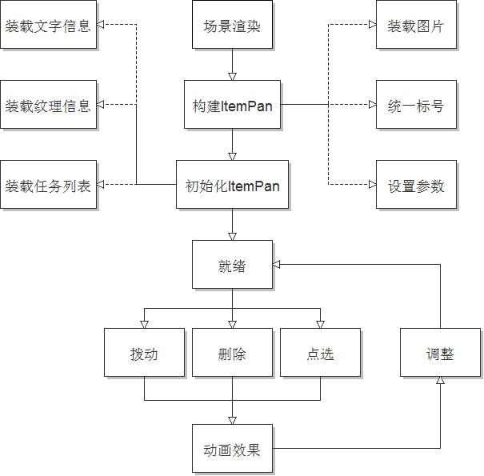

图6-2 任务管理器逻辑流程图